Informe técnico sobre análisis de código estático para el software
KARDEX
Versión 1.05

Perito:

foto
Nombre: Deiber Santiago Cardenas Matamoros
Cedula: 1056805646
Email: deiber.cardenas@usantoto.edu.co

Contenido del informe

1. Propósito de la evaluación 2
2. Producto a evaluar 2
3. Especificación de la(s) herramientas usadas para medición 2
4. Especificación de la Norma de calidad 2
5. Requerimientos específicos de calidad funcionales y técnicos. 2
6. Atributos de calidad. 3
6.1. Asignación de puntajes para atributos de calidad. 3
6.2. Atributos internos. 3
6.2.1. Tamaño de sistemas y código fuente 3
6.2.2. Complejidad del software 3
6.2.3. Deuda técnica 3
6.2.4. Seguridad 3
6.3. Atributos Externos. 3
6.3.1. Usabilidad 3
6.3.2. Fiabilidad 4
6.3.3. Mantenibilidad 4
7. Recomendaciones y conclusiones 4
7.1. Seguridad 4
7.2. Confiabilidad 4
7.3. Usabilidad 4
8. Bibliografía 4
9. Firmas de evaluadores. 4

Propósito de la evaluación
Evaluar los softwares es carácter obligatorio para asegurar su calidad, por ello es indispensable realizar el análisis de distintos aspectos, como lo pueden ser la eficiencia y escalabilidad. Además, este ejercicio permitirá afianzar los conocimientos adquiridos en la asignatura de calidad de software, lo que conlleva a que el estudiante desarrolle mejores capacidades para evaluar softwares y sea más consiente de la importancia de desarrollar código con buenas prácticas. Estas buenas practicas son de vital importancia en el ámbito profesional, debido a que estas demuestran la calidad de un ingeniero de sistemas egresado de la universidad Santo Tomas.
Ahora en cuanto al software, evaluarlo permitirá reconocer los errores que se están cometiendo y en la mayoría de los casos cuales son los errores que deben corregirse. Además de que permite medir que seguro y fiable es software que se desarrolló o que se encuentra en este proceso.

Producto a evaluar
En este caso en específico se evaluará el software KARDEX Stock App el cual es un software diseñado para llevar inventarios, enfocado especialmente a pequeñas y medianas empresas como lo comentan sus desarrolladores, el cual se encuentra en su versión 1.0.5 para el día en que fue evaluado. Este cuenta con 17 módulos 14 de ellos completamente funcionales. Este puede ser desplegado en Linux o Windows.

Especificación de la(s) herramientas usadas para medición
La herramienta utilizada para la medición de la calidad es SonarQube en su versión Cloud (sonarcloud), esto debido a que el proyecto maneja los siguientes lenguajes: HTML, PHP y JavaScript. Por tanto, se puede afirmar que es un proyecto de tipo web.
Esta herramienta es escogida debido a que permite determinar bugs, vulnerabilidades, código mal oliente (Code Smell), errores de seguridad (Security Hostpost) y código duplicado. Otro de sus grandes aspectos tiene que ver la complejidad ciclomática el cual determina que tan complejo es el software en cuanto a su parte lógica. Cada uno de estos aspectos divididos en subcategorías las cuales permiten saber que tipo de error es el que afecta al software. Por ejemplo, en el ámbito de seguridad es bastante específico a la hora de determinar el tipo de vulnerabilidad. Además de que esta plataforma se encuentra en constante actualización.
Es importante aclarar que su especificación es bastante alta esto debido a que es capaz de mostrar en que archivo y línea de código se encuentra el error. Por ello sonarcloud es la herramienta indicada para medir la calidad de un software.

Especificación de la Norma de calidad
La norma de calidad para el software ISO 25000, es una familia de normas que tiene por objetivo medir la calidad de los softwares, esta familia de normas es la evolución de las nomas ISO/IEC 9126 y la ISO/IEC 14598, las cuales determinan el modelo de calidad y el proceso de evaluación del software. Esta linda familia de normas está compuesta por cinco grandes nomas:
- ISO/IEC 2500n: Es la encargada gestionar calidad, la cual está formada por la ISO/IEC 25000; esta contiene el modelo SQuaRE y la ISO/IEC 25001 la cual determina los requisitos para la calidad.
- ISO/IEC 2501n: Esta es la encargada de dar el modelo de calidad que se utilizara para evaluar el software. Esta formada por la ISO/IEC 25010 que se encarga de describir el modelo de calidad para el software y la ISO/IEC 25012 que se encarga de definir el modelo de calidad para los datos, principalmente los que están estructurados.
- ISO/IEC 2502n: Básicamente la que se encarga de medir la calidad del software. Esta formada por cinco normas las cuales son:
  - ISO/IEC 25020 es la encardad de introducir los elementos básicos para la medición de calidad, además brinda herramientas a los usuarios para que puedan medir la calidad del software.
  - ISO/IEC 25021: encargada de definir y especificar un conjunto de métricas base y las derivadas de estas.
  - ISO/IEC 25022: Encargada de especificar las métricas con las cuales se medirá la calidad del uso del producto final.
  - ISO/IEC 25023: Especifica métricas para la medición de la calidad de los softwares.
  - ISO/IEC 25024: Define de manera específica las métricas para medir la calidad de los datos.
- ISO/IEC 2503n: Esta basada en la ISO/IEC 25030 la cual se encarga de especificar los requisitos con los que medirá la calidad del software
- ISO/IEC 2504n: Define como se realizará el proceso de evaluación de calidad del software. Esta compuesta por cuatro normas:
  - ISO/IEC 25040: Encargada de proponer el modelo para la evaluación.
  - ISO/IEC 25041: Se encarga de describir los requisitos y recomendaciones para la evaluación del software desde el punto de vista de los desarrolladores, los adquirientes y los evaluadores independientes
  - ISO/IEC 25042: Encargada de estructurar el módulo de evaluación y la documentación que acompañara a este módulo.
  - ISO/IEC 25045: Básicamente define la recuperabilidad, esta es una subcaracterística del módulo de evolución.

Requerimientos específicos de calidad funcionales y técnicos.
La empresa requiere que se evalué los siguientes requerimientos funcionales y técnicos específicos
Ítem | Requerimiento de calidad | Prioridad
1 | Que el software pueda funcionar en sistemas operativos Android, MacOS, Windows XP, Windows 7 y Windows 10 (en 32 y 64 bits) | Alta
2 | Que permita trabajar en forma rápida e intuitiva (cuente con ayudas visuales y auditivas interactivas en el software). | Media
3 | Que tenga soporte multiidiomas, especialmente inglés y español | Media
4 | Que permita adecuar su estilo de visualización para adecuarse a personas con limitaciones visuales (Ley 1680 de 20 de noviembre de 2013) | Alta
5 | Implementación de Ley 1581 del 2012 – Protección de datos (HABEAS DATA) | Alta
6 | Permita generar reportes en EXCEL Y PDF. | Baja
7 | Funcionalidad/modulo para reportar errores técnicos o funcionales desde el software. | Media
8 | Permitir acceso a 100 usuarios simultáneos | Alta
9 | Tolerancia a fallos (caída de red, apagones eléctricos frecuentes). | Media
10 | Integración con office | Baja
11 | Cumplimiento del 80% con el estándar OWASP, priorizando en las vulnerabilidades de robo de información, XSS, SQL injection y ransomware. | Alta
12 | Capacidad de respaldo y recuperación de información desde el software. | Media
13 | El software debe demandar mínimos recursos de hardware (cpu Intel celeron, 2 gigas de Ram) | Media

- Teniendo en cuenta las especificaciones dadas por los desarrolladores y el análisis del software, este cumple solo con el 60% del requerimiento, debido a que es imposible de desplegar en Android y en Mac tampoco es posible desplegarlo según los autores del software.
- El software cuenta con ayudas visuales, mas sin embargo no cuenta con ayudas auditivas. Por tanto, solo cumple con el 50% del requerimiento. Cabe recalcar que el software es bastante intuitivo.
- El tercer requerimiento es incumplido debido a que solo maneja español. Por tanto, su valor de aceptabilidad es 0%.
- El cuarto es incumplido debido a que solo se puede trabajar con los valores por defecto. Su valor de requerimiento es 0%.
- Debido a que tiene falencias en sus bases de datos, podría decirse que no cumple con el requerimiento pues estos datos no están seguros.
- Permite generar reportes en EXCEL y PDF, más sin embargo todavía falta implementarlo por completo, por ello se podría decir que se cumple un 80% del requerimiento
- El software no tiene un módulo para presentar errores, por ello su calificación para el requerimiento de 0%.
- Al ser un proyecto web, este puede ser usado por más de 100 personas, más sin embargo el sistema vulnerable a ataques DoS. Por tanto, cumple con un 90% del requerimiento.
- Al ser desplegado en web, permite que los datos se conserven en la base de datos, por tanto, cumple con el 100% del requerimiento.
- El software puede generar reportes en Excel y Word, mas sin embargo no puede implementarse totalmente con Office, por ello solo cumple el 50%.
- Tiene demasiadas vulnerabilidades en el ámbito de seguridad, pues tiene 7 de las 10 vulnerabilidades de OWASP, por tanto, no cumple con el requerimiento, su puntuación será de 0%.
- Debido a que la mayoría de los datos se guardan en la base de datos, recuperarlos desde el local es poco probable, por ello no cumple con el requerimiento.
- En este ámbito el software cumple debido a que debe tenerse un procesador con soporte SSE2

Atributos de calidad.
Los atributos de calidad que se utilizaran para la evaluación del Software Kardex StockApp, de acuerdo a lo especificado en el siguiente cuadrado:
Tabla 1 Atributos de calidad
ATRIBUTOS INTERNOS | Características del software que determinan su habilidad para satisfacer las necesidades propias e implícitas.
ATRIBUTOS EXTERNOS | Características del software que determinan su habilidad para satisfacer las necesidades explicitas e implícitas.
ATRIBUTOS EN USO | Características del software que determinan los requerimientos de los usuarios finales de manera que satisfagan sus necesidades.

Asignación de puntajes para atributos de calidad.
Los puntajes establecidos a los atributos de calidad seleccionados de acuerdo a las necesidades se muestran en la siguiente tabla:
Tabla 2, Asignación de pesos sobre la medición de atributos.
Tipo de atributo | Puntaje
Atributos internos | 65
Atributos externos | 35
Total | 100

Atributos internos.

Tamaño de sistemas y código fuente (20%)
En esta sección ustedes deben evaluar cada uno de los elementos que corresponden al código fuente (LoC – Lines of Code), donde deben medir la densidad de comentarios, duplicidad de código y el número de líneas por método/función/procedimiento del proyecto software (recuerden agregar gráficos e imágenes obtenidas de sonarQube como evidencia de la evaluación).

Complejidad del software(20%)

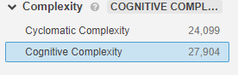
- La complejidad ciclomática fue de 24099 líneas, divido en 354 archivos del proyecto:
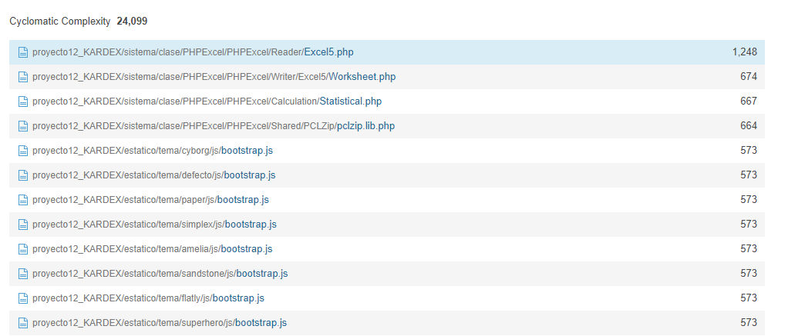
- La complejidad cognitiva fue de 27904 líneas de código, divido en 422 archivos:
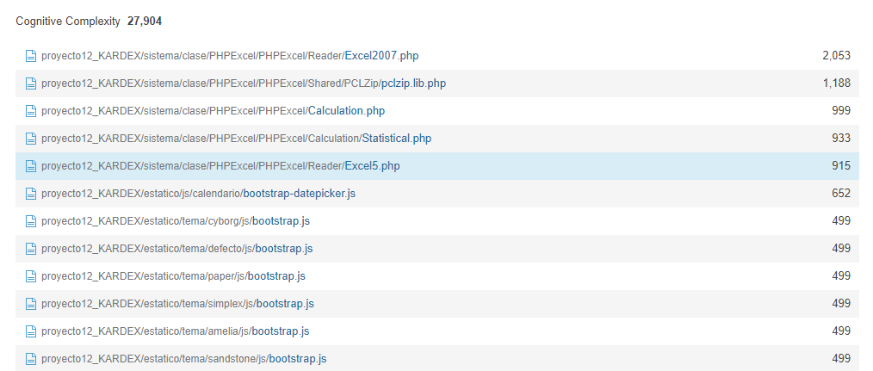

Deuda técnica (20%)

En cuanto a deuda técnica:
- Code smell, en total hubo 3681 problemas de este tipo:
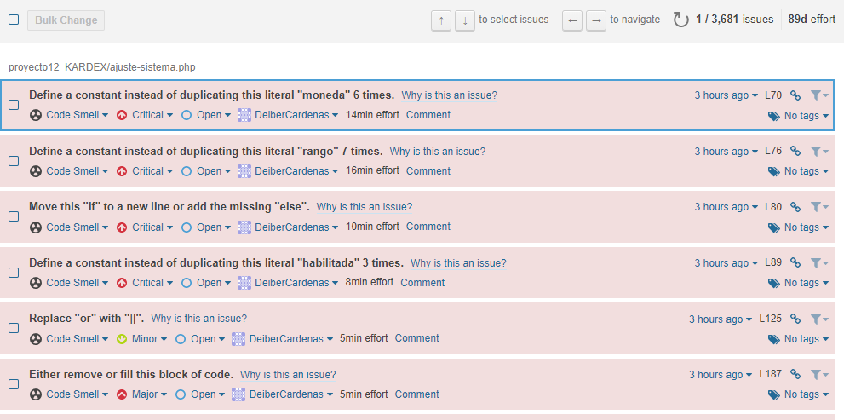
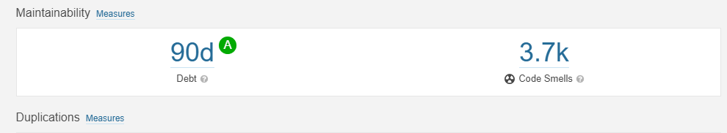

Seguridad(20%)
En este atributo 56 vulnerabilidades:
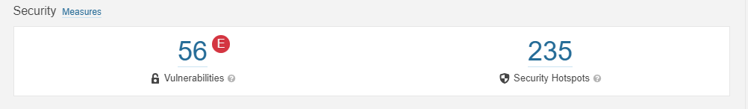
En cuanto a los OWASP, había 7 de los 10 OWASP:
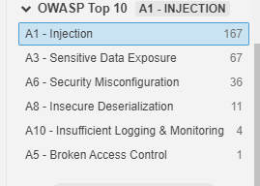

3d code metrics (20%)
En esta sección ustedes deben implementar el plugin 3D CODE METRICS(https://www.excentia.es/3d-code-metrics) en su SONAQUBE y generar la imagen 3D del proyecto, con esta información presentar un evaluación del código (zonas en conflicto, patrones y anomalías )

Atributos Externos.

Usabilidad (20%)
En esta sección ustedes deben medir (si es superior al 80% es bueno, por debajo es malo):
- la efectividad, por ejemplo: botones tengan aspecto de botones, manejo de errores, etc
- la eficiencia: sistema lógico de navegación en el software, coherencia en los nombres de los objetos y su funcionalidad, etc.
- Satisfacción: La comodidad y la aceptabilidad que se puede dar en el uso del software (¿recomendarías el software a un amigo después de usarlo durante dos horas?).

Fiabilidad (30%)
La fiabilidad del sistema es bastante baja pues había una cantidad total de bugs de:
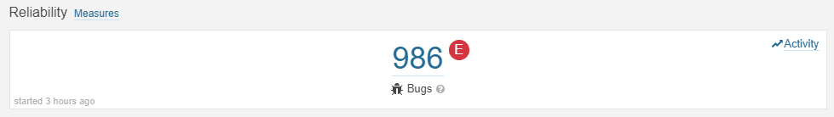
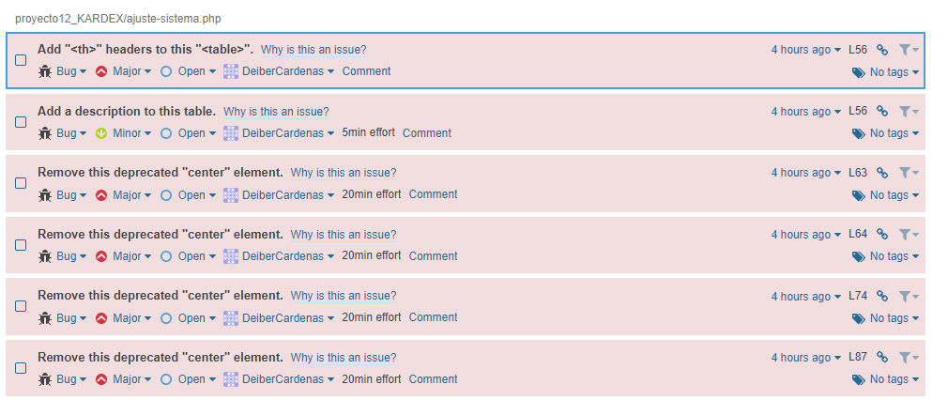

Mantenibilidad (50%)
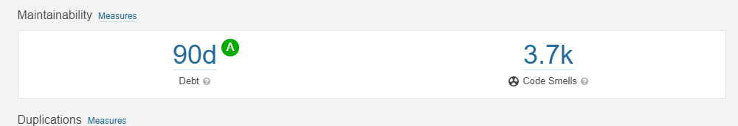
Según sonarqube se necesitan 96 días para corregir los errores en el sistema, la mayoría de estos errores se encuentran en archivos php.

Recomendaciones y conclusiones
En esta sección ustedes deben dar recomendaciones sobre cómo se podría mejorar el software en ámbitos como la seguridad, confiabilidad y usabilidad (es bueno que mencionen cuando podría llegar a ser el costo en dinero y tiempo para implementar las recomendaciones)

Seguridad

Confiabilidad

Usabilidad

Bibliografía
- https://iso25000.com/index.php/normas-iso-25000?limit=4&start=4
- https://docs.sonarqube.org/latest/

Firma del perito.

Responsable de la evaluación | Firma
Nombre: Deiber Santiago Cárdenas Matamoros
Empresa: Universidad Santo Tomas
Cargo: Estudiante
GitHub: https://github.com/DeiberCardenas/

